ОТКРЫТОЕ АКЦИОНЕРНОЕ ОБЩЕСТВО
«МИНСКИЙ ВАГОНОРЕМОНТНЫЙ ЗАВОД»

УТВЕРЖДАЮ
Заместитель директора-

главный инженер
_____________П.П. Бицутко
«____»_____________2026 г.

ТЕХНИЧЕСКОЕ ЗАДАНИЕ
на закупку переносного ударно-точечного маркиратора

СОГЛАСОВАНО РАЗРАБОТЧИК

Начальник ОТК Начальник ТО
_________А.В. Умеренков _________В.И. Мороз
«____»___________2026 г. «____»___________2026 г.

Главный механик Инженер-технолог ТО
_________Д.Д. Степанов _________О.В.Казицкая
«____»___________2026 г. «____»___________2026 г.

Начальник КТЦ
_________Ф.В. Казицкий
«____»___________2026 г.

Начальник ООТОСиПБ
_________Л.Н.Немкевич
«____»___________2026 г.

Начальник МЗЦ
_________С.И.Филинюк
«____»___________2026 г.

- Назначение

Маркиратор ударно-точечный переносной, аккумуляторный предназначен для нанесения буквенно-цифровой информации и графических символов на металлических изделиях методом холодного деформирования.

- Технические характеристики

Технические характеристики маркиратора должны соответствовать или превосходить следующие значения:

Таблица 1 – Технические характеристики
Параметр | Значение
Маркировочное окно не менее, мм | 90х30
Масса не более, кг | 4
Точность позиционирования не более, мм | 0,05
Расстояние между точками | Регулируемое
Скорость маркировки не менее, симв/сек | 3
Глубина маркировки не менее, мм | 0,3
Глубина маркировки | Регулируемая
Маркировка по неправильной поверхности (перепад) не менее, мм | 3
Максимальная твердость маркируемого металла не менее, HRC | 60
Ресурс иглы не менее, симв | 500 000
Время автономной работы не менее, ч | 4
Размер не более, мм | 350х350х350
Потребляемая мощность не более, кВт | 0,1
Язык интерфейса | Русский

- Технические требования

Маркиратор должен иметь возможность:
-нанесения логотипов и спецсимволов с возможностью создавать и загружать собственные;
-нанесения маркировки на металлическую поверхность, в том числе на неровную и цилиндрическую (рис. 1);
-нанесения маркировки линейной, под углом, по радиусу, зеркальной;
-отрисовки контура маркировки, контроля начальной точки с возможностью смещения маркировки до ее нанесения;
-создания и обмена маркировочных файлов;
-защиты данных паролем;
-программирования функции «ПАУЗА» для последовательной маркировки;
-нанесения шрифтов по ГОСТ 26.008-85;
-импорта/экспорта файлов посредством wi-fi.
Маркиратор должен иметь:
-встроенную герметичную клавиатуру с русско-английской и цифровой раскладкой;
-удобную, нескользящую позиционирующую накладку;
-пылевлагозащищенный корпус и ручку из прочного, легкого материала;
-опорную рамку и насадку в виде магнитного прижима;
-таблички, нанесенные на маркиратор, должны быть на русском языке;
-USB-порт для импорта/экспорта файлов.
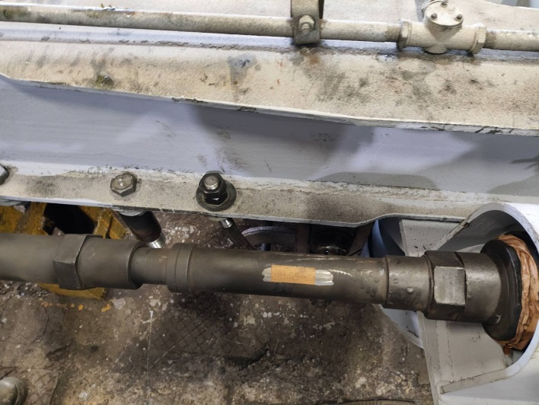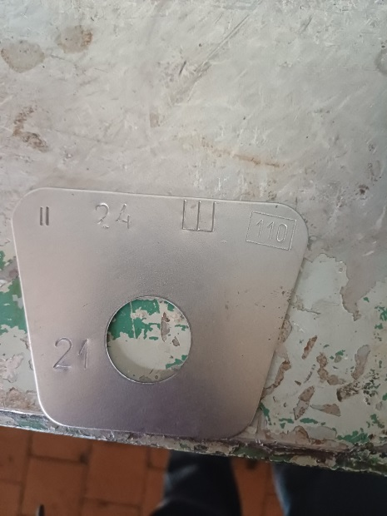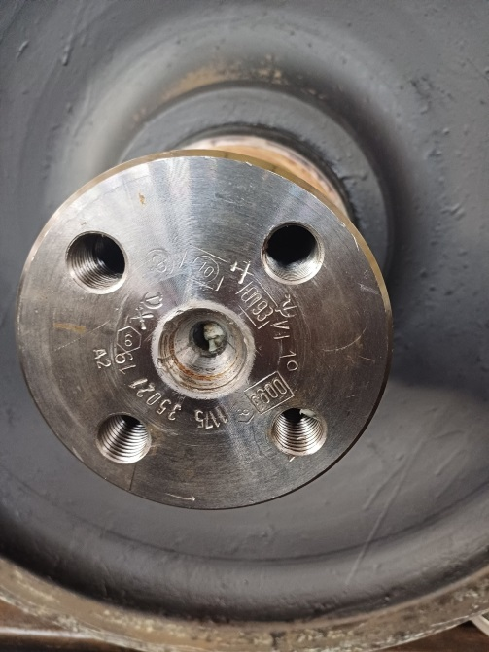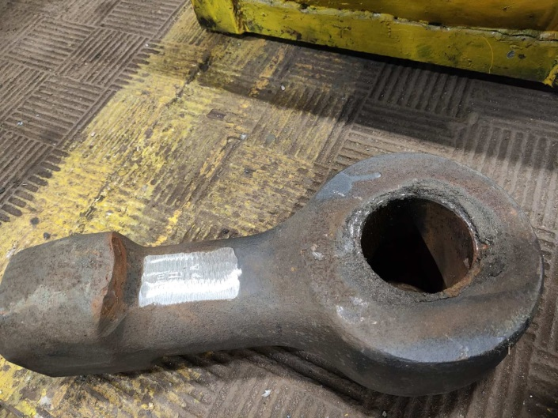
Рисунок 1 – Маркируемые детали
4 Комплект поставки

В комплект поставки маркировочного оборудования должны входить:
-провод соединения с ПК;
-зарядная станция для зарядки аккумуляторной батареи;
-два аккумулятора для бесперебойной работы;
-игла;
-лицензированное программное обеспечение с копией на отдельном носителе;
-руководство по эксплуатации и техническому обслуживанию на русском языке;
-кейс для хранения и транспортировки.

5 Общие эксплуатационные и технические требования к поставляемому оборудованию

- Оборудование должно быть поставлено комплектно и обеспечивать конструктивную и функциональную совместимость.
- Поставляемое оборудование должно быть новым, не бывшим в употреблении (в эксплуатации, в консервации), не допускается поставка выставочных образцов, несерийного оборудования, а также оборудования, собранного из восстановленных узлов и агрегатов.
- Исполнитель должен гарантировать постоянное наличие на своем складе сменных запасных частей и расходников для маркиратора. Ориентировочная стоимость быстроизнашиваемых узлов и деталей должна быть указана в конкурсной документации.
- На оборудовании не должны быть установлены какие-либо программные блокировки, которые снимаются только производителем.
- Исполнитель должен предоставить инструкцию по эксплуатации и руководство по ремонту.
- Исполнитель должен выполнить испытания поставленного оборудования и сдачу в эксплуатацию на территории заказчика.
- Исполнитель должен организовать и провести обучение методам производительной и безопасной работы.
- Срок гарантии не менее 24 месяцев после ввода в эксплуатацию на все компоненты без исключения.
- Исполнитель обязуется проводить сервисное гарантийное и послегарантийное обслуживание на территории заказчика.

14 Казицкая 225 67 11

